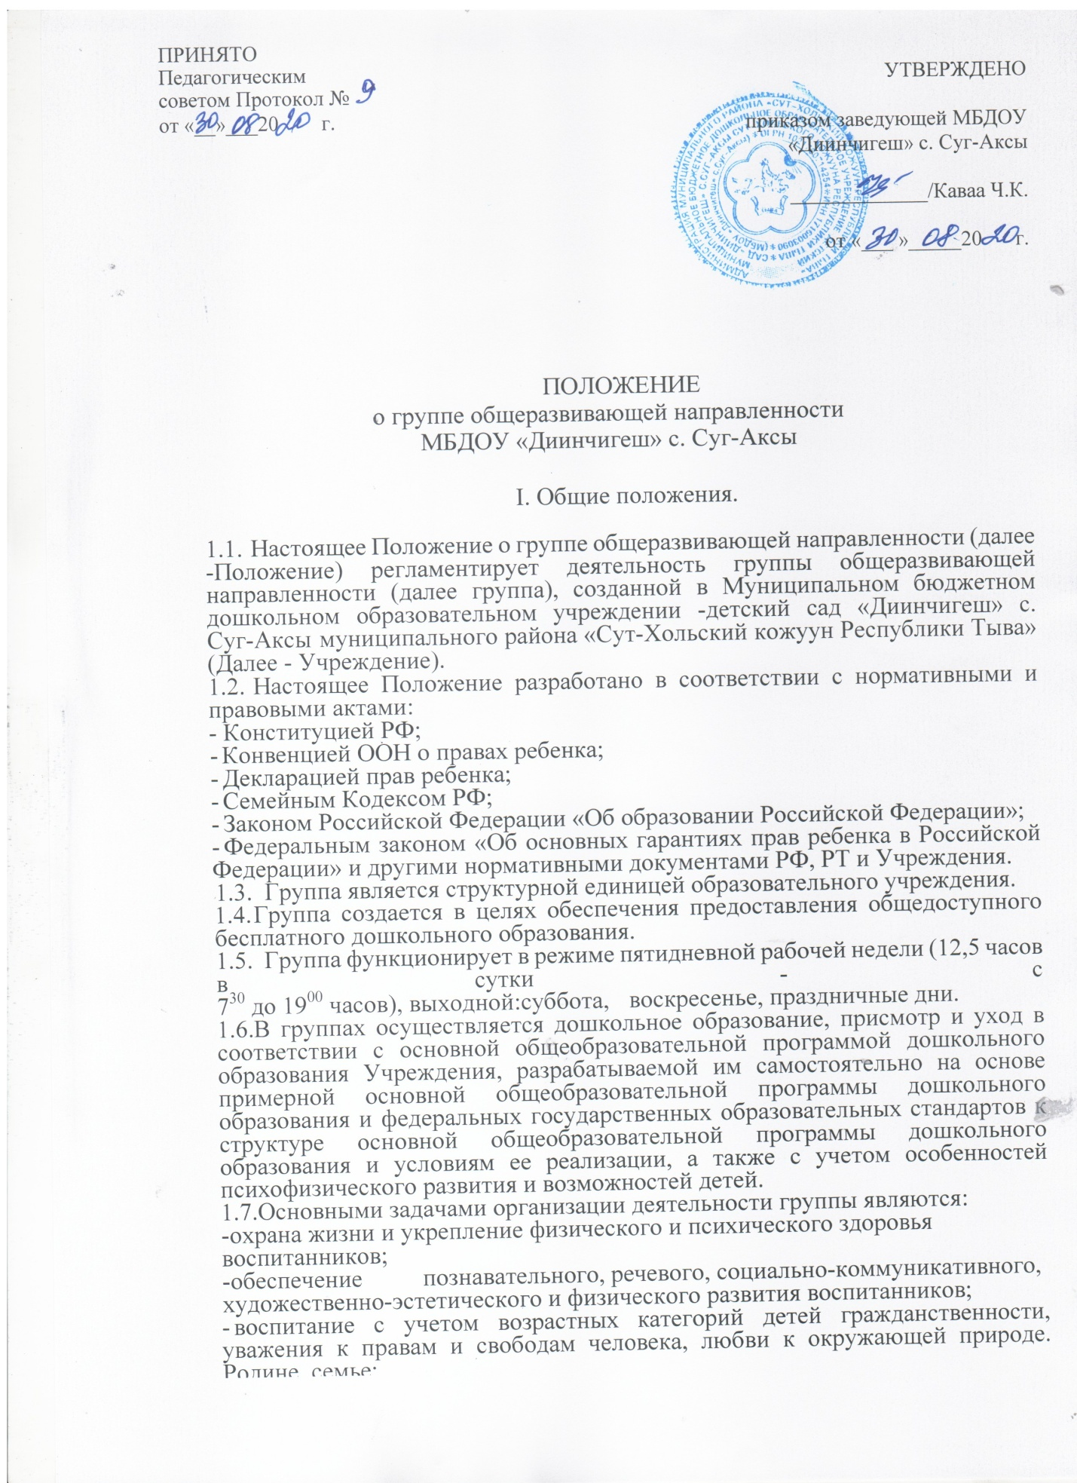

- осуществление необходимой коррекции недостатков в физическом и (или) психическом развитии воспитанников;
- формирование общей культуры личности воспитанников;
- адаптация воспитанников к жизни в обществе;
- формирование здорового образа жизни воспитанников;
- взаимодействие с семьями детей для обеспечения полноценного развития детей,
-оказание консультативной и методической помощи родителям (законным представителям) по вопросам воспитания, обучения и развития детей.

II. Организация деятельности
- Количество групп общеразвивающей направленности в Учреждении определяется Учредителем, исходя из их предельной наполняемости.
- Группа открывается в свободном помещении Учреждения, отвечающем требованиям санитарных норм и правилам пожарной безопасности.
- Группа оборудуется инвентарем, пособиями согласно требованиям по организации образовательного процесса.
- Мониторинг и коррекция развития детей осуществляется штатными педагогами Учреждения.
- Контроль результатов работы группы осуществляется администрацией Учреждения и родителями (законными представителями).
- Отношения между Учреждением и родителями (законными представителями) регулируются договором об образовании, заключаемым в установленном порядке.

Ш. Порядок комплектования группы общеразвивающей направленности
- Порядок комплектования группы общеразвивающей направленности определяется Учредителем в соответствии с законодательством Российской Федерации и закрепляется в Уставе Учреждения.
- В группы принимаются дети в возрасте от 2 до 7 лет (до выпуска в школу).
- Прием детей в группы может проводиться в течение всего года при наличии свободных мест.
- В группе предельная наполняемость устанавливается в соответствии с СанПиН.
- Основанием для зачисления в группу общеразвивающей направленности является:

- направление в Учреждение выданное Учредителем;
- оригинал и копия свидетельства о рождении (оригинал предоставляется в целях подтверждения предоставленных сведений);
- оригинал паспорта одного из родителей (законных представителей) с целью установления личности заявителя;
- медицинская справка о состоянии здоровья ребенка с заключением о возможности посещения Учреждения (форма № 026/У-2000);
3.6.Продолжительность образовательного процесса воспитанников в
каждой возрастной группе составляет один учебный год (с 01 сентября по 31 мая). В летний период проводятся мероприятия художественного-эстетического и оздоровительного циклов и летне-оздоровительная компания.
3.7. Перевод воспитанников в другие возрастные группы производится ежегодно на
основании приказа заведующего МБДОУ с 01 сентября нового учебного года.
В отдельных случаях этот порядок может быть изменен.

IY. Организация образовательного процесса

4.1.В группах осуществляется дошкольное образование, присмотр и уход в
соответствии с основной общеобразовательной программой дошкольного образования Учреждения, разрабатываемой им самостоятельно на основе примерной общеобразовательной программы дошкольного образования и федеральных государственных образовательных стандартов к структуре основной общеобразовательной
программы дошкольного образования и условиям ее реализации, а также с учетом особенностей психофизического развития и возможностей детей.
- Образовательный процесс в группе общеразвивающей направленности включает гибкое содержание и педагогические технологии, обеспечивающие индивидуальное, личностно-ориентированное развитие детей и выполнение государственного образовательного стандарта.
- Организация воспитательной работы предусматривает создание условий для развития различных видов деятельности с учётом состояния здоровья детей.
4.4.Деятельность воспитателя.
4.4.1.Деятельность воспитателя группы общеразвивающей направленности направлена на создание оптимальных условий для амплификации развития эмоционально-волевой, познавательной, двигательной сферы, развития позитивных качеств личности каждого ребенка, его оздоровление. Коррекционно-педагогическое воздействие направлено на преодоление и предупреждение вторичных нарушений развития, формирование компетенций, необходимых для успешной подготовки детей к обучению в общеобразовательной школе.
4.4.2. Особенностями организации работы воспитателя группы общеразвивающей направленности являются:
планирование (совместно с другими специалистами) и проведение образовательной деятельности со всей группой детей;
планирование (совместно с другими специалистами) и организация совместной деятельности всех воспитанников группы;
соблюдение преемственности в работе с другими специалистами по выполнению индивидуальной образовательной программы детей;
обеспечение индивидуального подхода к каждому воспитаннику с учетом рекомендаций специалистов;
консультирование родителей (законных представителей) детей по вопросам воспитания ребенка в семье;
ведение необходимой документации.

Y. Штаты и руководство

6.1.Штаты административного, педагогического и обслуживающего персонала группы общеразвивающей направленности устанавливаются в соответствии со штатным расписанием Учреждения.
6.2.Руководство группой обеспечивает заведующий Учреждения.

YII Механизм финансирования группы общеразвивающей направленности

7.1.Группы финансируются по соответствующим нормативам финансирования групп общеразвивающей направленности.
7.2. Установление платы, взимаемой с родителей (законных представителей) за содержание ребенка в группе, производится в соответствии с законодательством Российской Федерации и нормативными документами Учредителя.

VIII. Документация

8.1. Документами, регулирующими дошкольное образование, присмотр и уход воспитанников дошкольного возраста в группах является документация воспитателей:
табель посещаемости воспитанников группы общеразвивающей направленности;
планирование образовательной деятельности группы.
мониторинг образовательной деятельности;
результаты педагогической диагностики; план работы с родителями;
протоколы родительских собраний и родительских комитетов;
сведения о детях и родителях (законных представителях).
тетрадь здоровья
тетрадь самообразования
тетрадь посещения на дому
Социальная карта группы
программно – методическое обеспечение
годовой план работы воспитателя
8.2. При необходимости документация, указанная может быть изменена в соответствие с локальными актами Учреждения.

IX. Имущество

9.1.Учреждение в своей деятельности использует имущество и оборудование, находящееся на балансе Учреждения.
9.2. Работники групп несут полную материальную ответственность за вверенное им имущество и оборудование, находящееся на балансе Учреждения

